报告标题
报告人¹，第二作者²，…，通信作者^{1,*}，…
¹工作单位，地址，邮编
²工作单位，地址，邮编
*Email: xxx@xxx
摘要正文：中文，请用五号宋体，单倍行距，不超过600字。可在文中插入主要论据图表，并附图表说明。
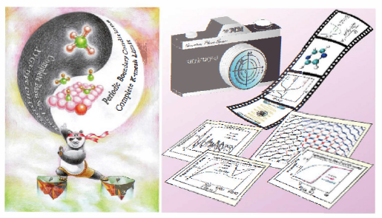

图1：xxxxxx (图标使用小五号宋体，如涉及英文则使用Times New Roman字体)
关键词：关键词一；关键词二；关键词三（五号宋体，关键词个数不超过5个）
参考文献：
[1] Zhang, S.; Li, S.; Zhou, W.; Zheng, L. Chem. Phys. 2011, 135: 14304.
[2] 作者一, 作者二, 作者三, 作者四. 杂志名称, 2010, 26(4): 1051

请注意：
- 投稿人选择提交中文或英文摘要其中一种即可。
- 论文摘要全部内容请不要超过一页。

Title of the Abstract
Author (San Zhang)¹, Second Author(initial surname.) ², Corresponding Author(initial surname)^{1,*}
¹Department of Chemistry, University of xxxxxx, Postal address
²Institut of Chemistry, Chinese Academy of Sciences, Postal address
*Email: xxx@xxx
Abstract text in English, Times New Roman, 300 words maximum.

Fig. 1 Figure title in English
Keywords：
References：
[1] Zhang, S.; Li, S.; Zhou, W.; Zheng, L. Chem. Phys. 2011, 135: 14304.
[2] Zhang, S.; Li, S.; Zhou, W.; Zheng, L. Chem. Phys. 2011, 135: 14304.

